商品线上展示与图片

商品线上展示与图片

功能说明
用于控制分类或单个商品是否在小程序展示，并维护商品主图和网店图片。

隐藏线上分类
操作路径：云后台 → 商品 → 商品分类 → 网店分类
- 找到需要维护的分类。
- 修改网店显示状态。
- 保存并下发到对应门店。
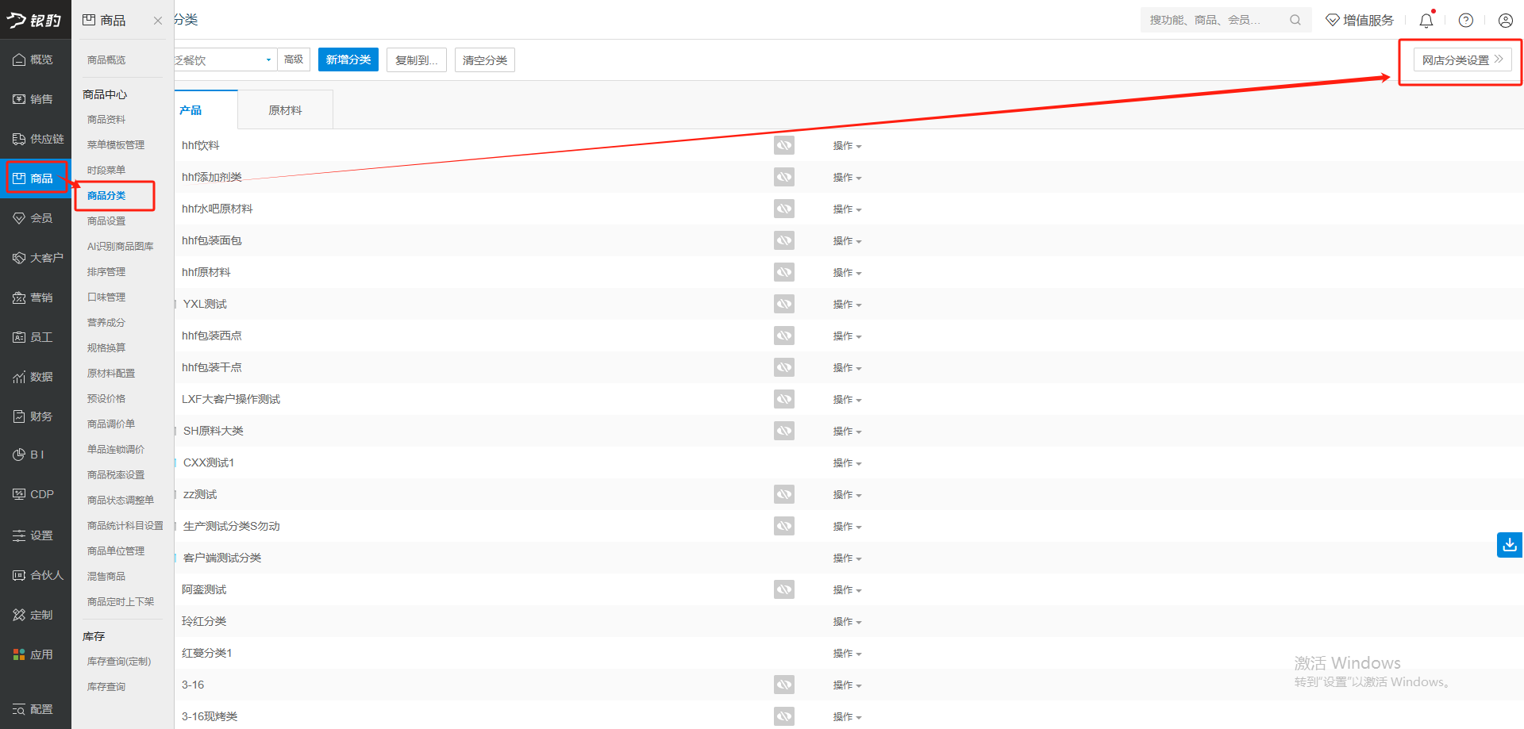
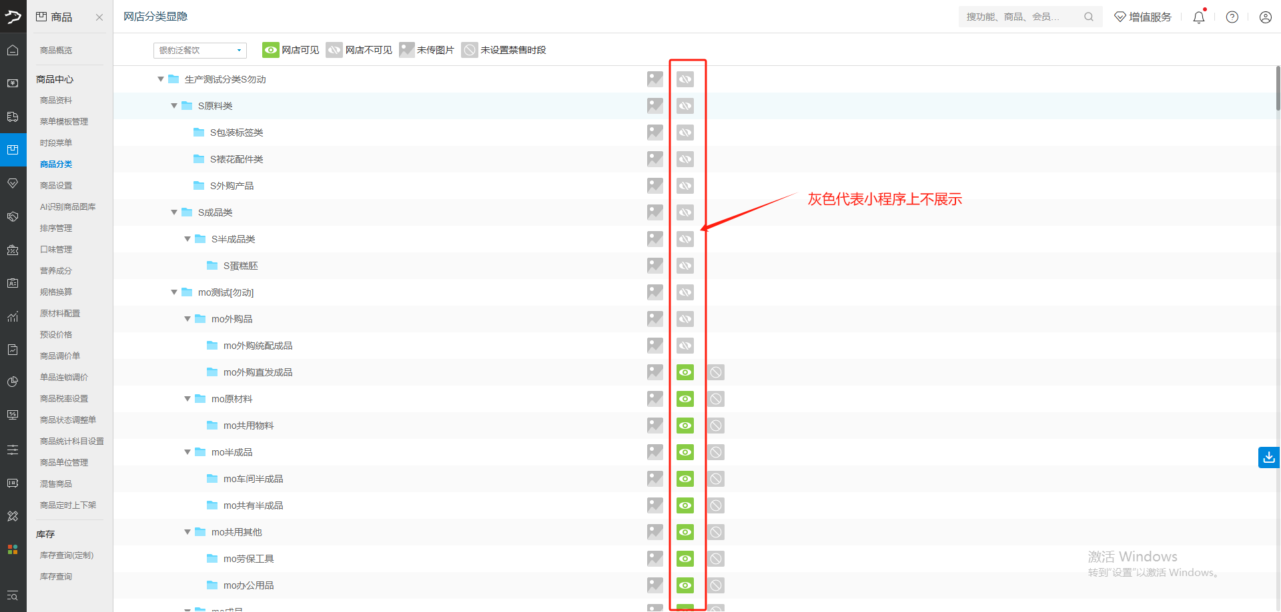

设置商品线上显示和图片
操作路径：云后台 → 商品 → 商品资料 → 网店商品
- 找到需要维护的商品并进入编辑。
- 设置商品是否在网店展示。
- 上传或更换商品网店图片。
- 保存后下发到对应门店。
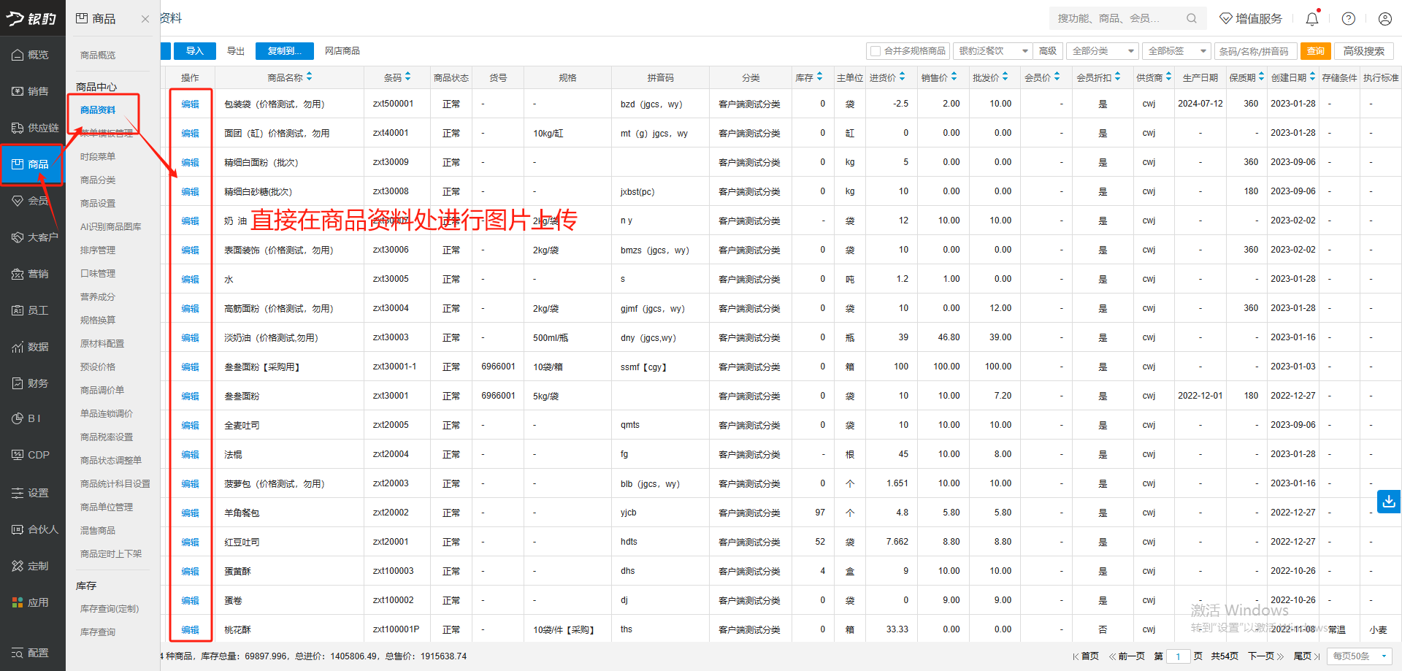
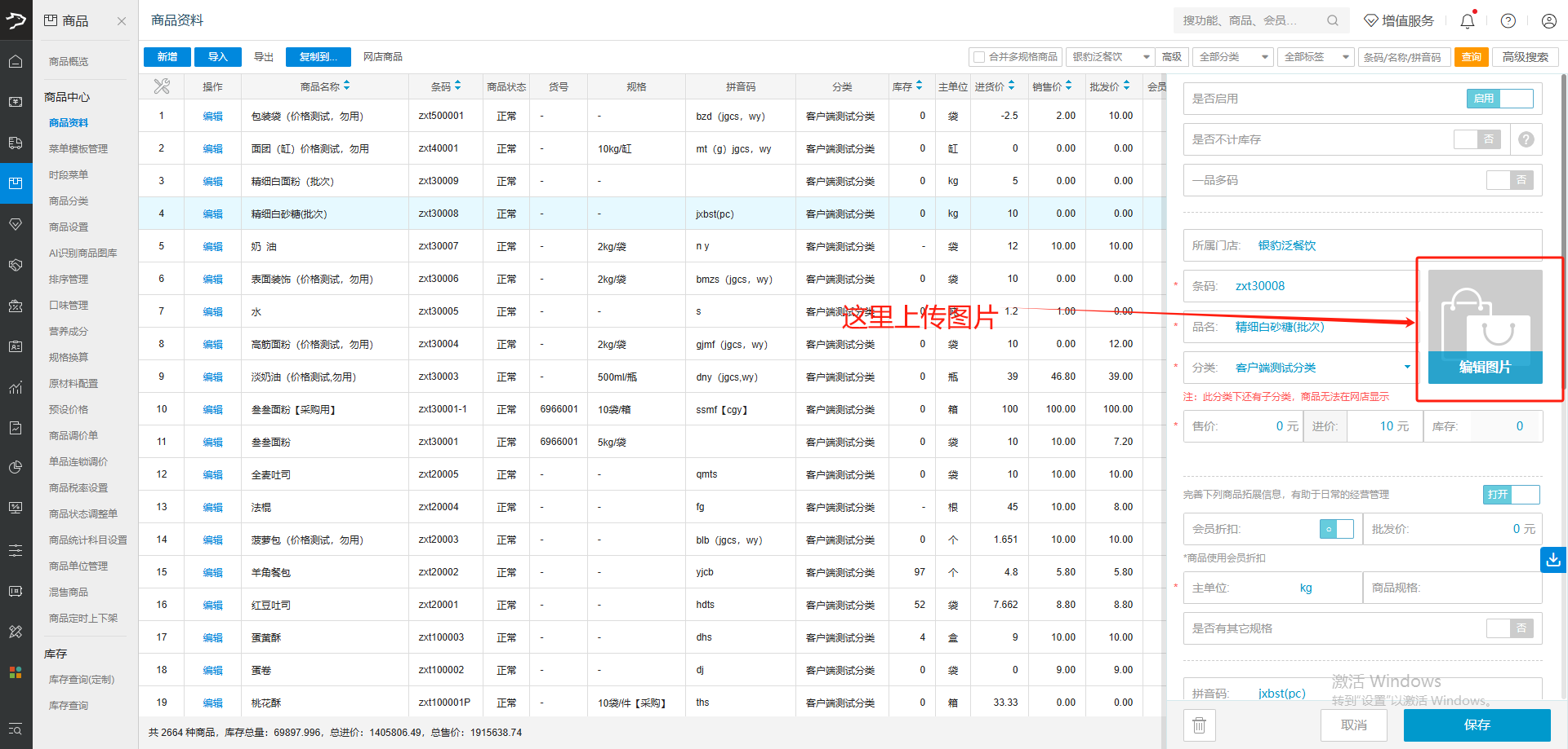
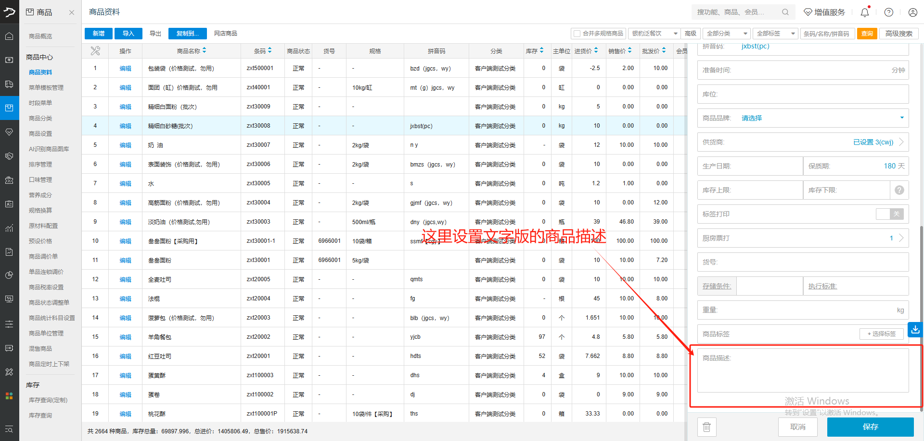
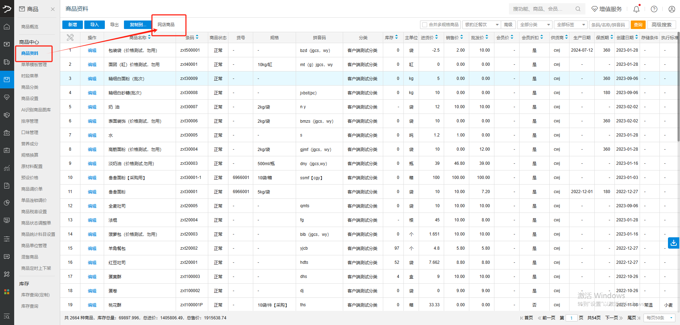
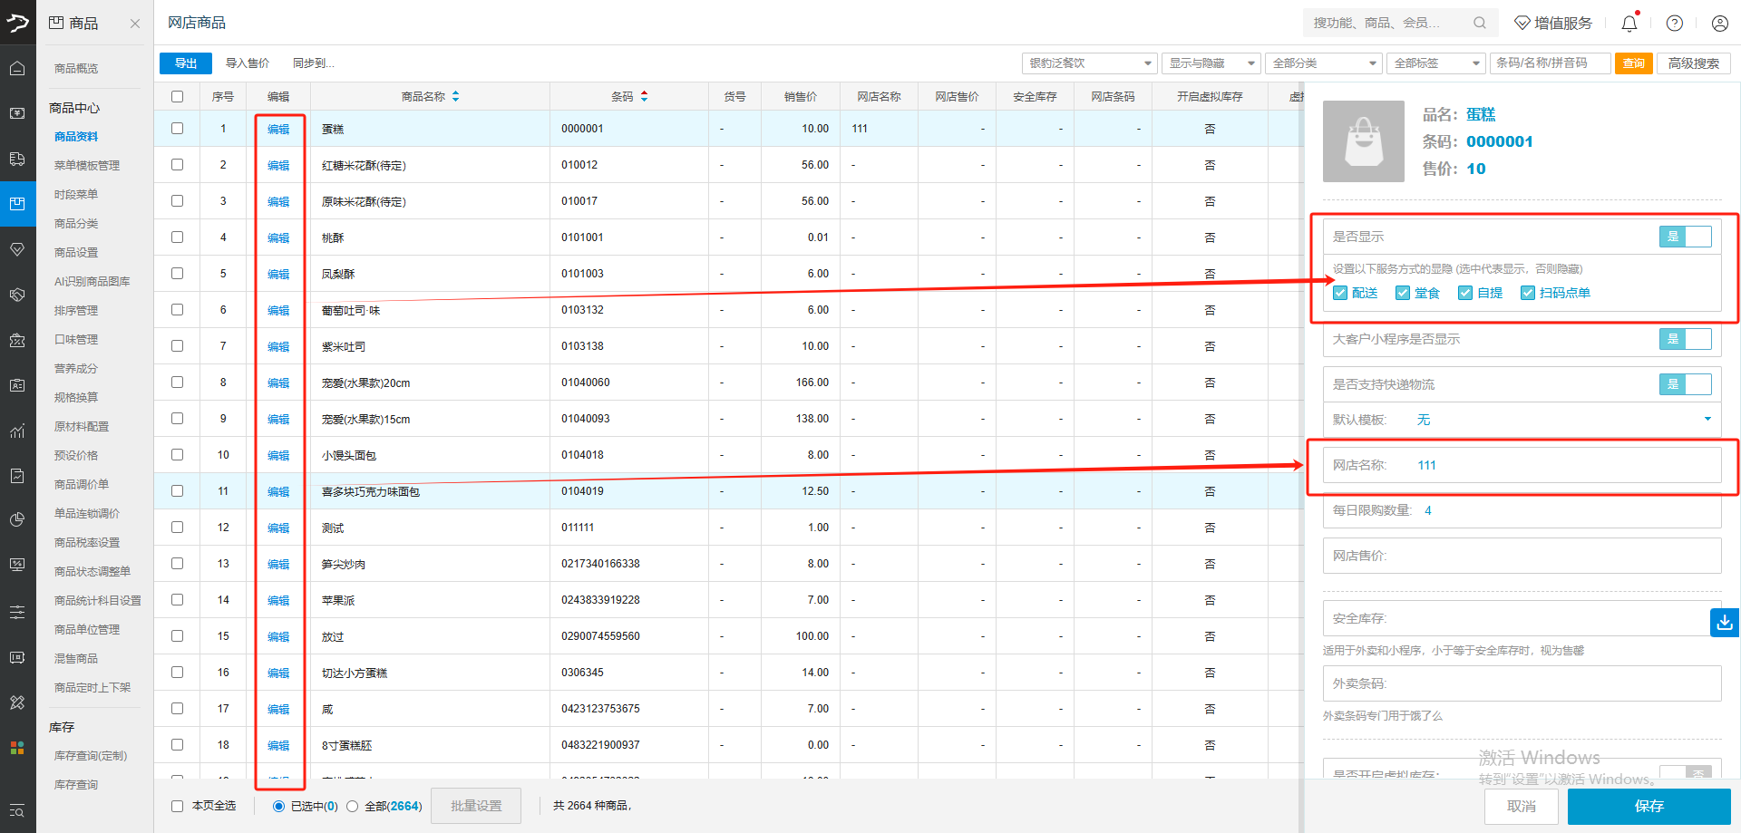
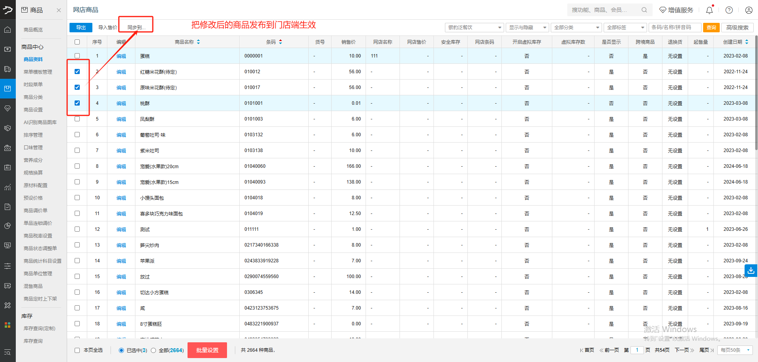
总部修改商品资料或分类后，需要下发到对应门店才会生效；只修改总部资料不会自动改变门店小程序展示。

